高校生一日看護体験 事前確認表
高校名： （ 学年）
氏名：

以下の内容について『実施協力病院一覧』を茨県ナースセンターのホームページからダウンロードし、
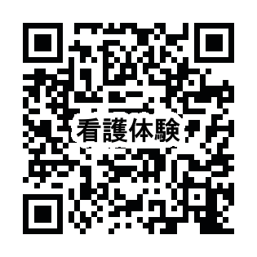
実施日や持ち物について確認しましょう。（https://www.ibaraki-nc.net）

１ 体験先情報 ※実施日や体験病院名、場所の間違えが多いので要確認
実施日：
病院名：
病院住所：
病院連絡先：

※実施日や体験病院名、場所の間違えが多いので必ず確認をしてください

２ 持ち物・予防接種
※白色の不織布マスク（体験時常時着用）、筆記用具、飲み物（水筒、ペットボトル）は必ず持参
体操服 | □ 病院準備 | □ 生徒持参 | □ 不要
エプロン | □ 病院準備 | □ 生徒持参 | □ 不要
名札 | □ 病院準備 | □ 生徒持参 | □ 不要
上履き | □ 病院準備 | □ 生徒持参 | □ 不要
昼食 | □ 病院準備 | □ 生徒持参 | □ 不要
母子手帳 | □ 生徒持参 | □ 不要

※母子手帳にて必ず確認
麻疹 | □ 接種必須 | □ 既往歴 | □ 不要
風疹 | □ 接種必須 | □ 既往歴 | □ 不要
水痘 | □ 接種必須 | □ 既往歴 | □ 不要
ムンプス | □ 接種必須 | □ 既往歴 | □ 不要

３ その他（予防接種、服装、準備物、気を付けること、事前提出物、当日提出物等を記載）

